При входе в систему пользователь видит следующее окно авторизации изображено на рисунке 1.
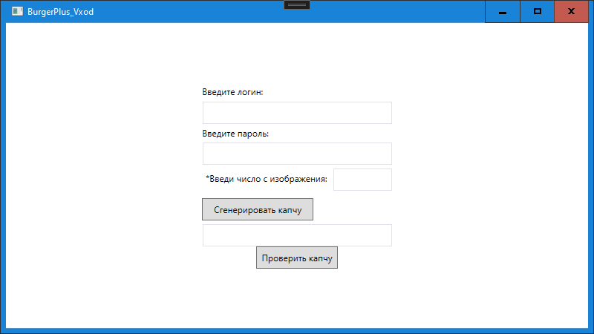
Рисунок 1 – Окно авторизации

Для входа необходимо ввести капчу после чего появится кнопка вход, результат изображен на рисунке 2.

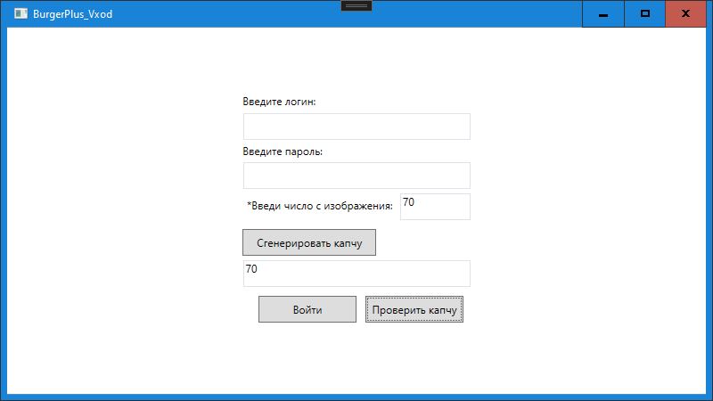
Рисунок 2 – Окно авторизации при успешно вводе капчи

При неверном вводе капчи выходит окно, о том что пользователь заблокирован, результат на рисунке 3.

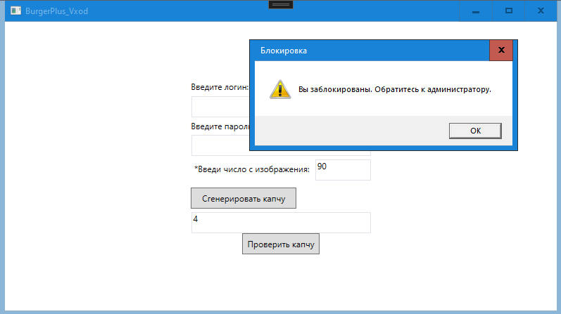
Рисунок 3 – Блокировка пользователя

При успешном вводе пароля и логина а также капчи, пользователю вошедшему под ролью администратор доступен список пользователей, результат на рисунке 4.
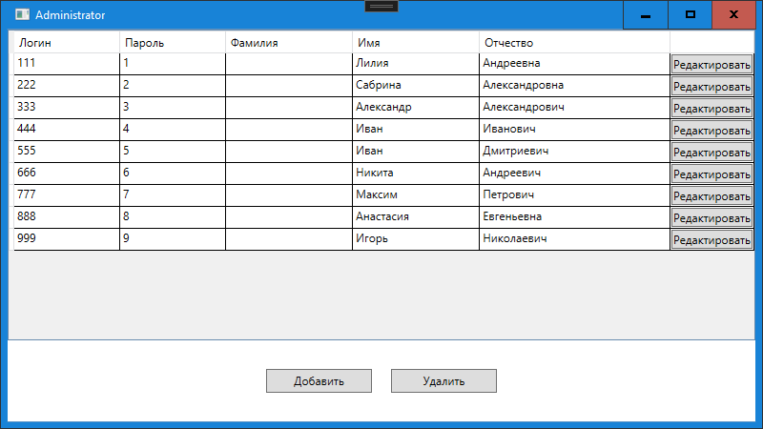
Рисунок 4 – Список пользователей для администратора

Пользователь с ролью администратор имеет право редактировать, добавлять и удалять пользователей, результат на рисунке 5 - 6.

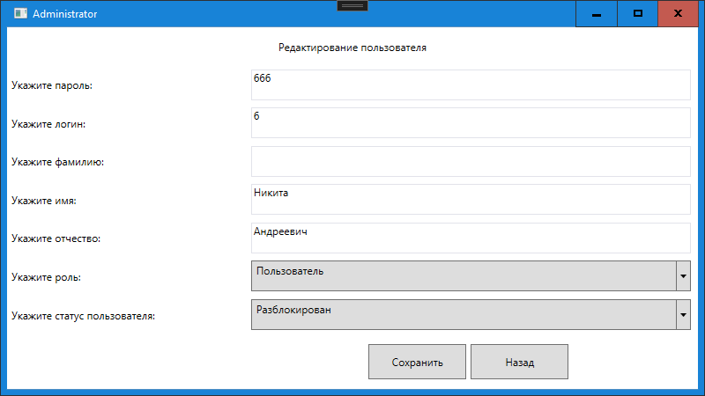
Рисунок 5 – Редактирование пользователя

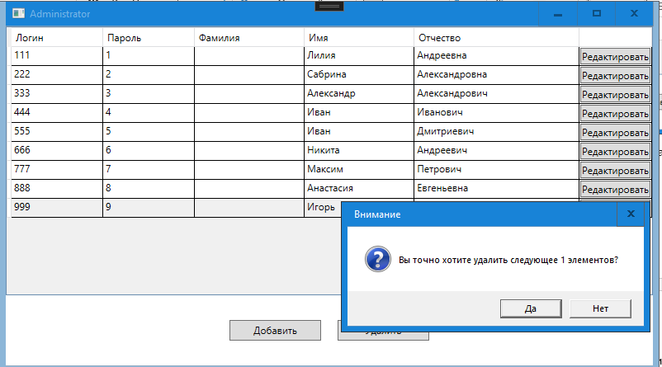
Рисунок 6 – Удаление пользователя

